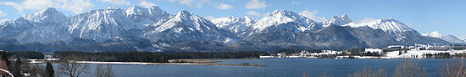
Hopfensee
- Hopfensee is een meer in de Duitse deelstaat Beieren.
- Het meer ligt in het district Ostallgäu.
- Aan de noordoever ligt het kuuroord Hopfen am See, aan de oostoever is een camping gelegen.

